

MANUAL DEL SISTEMA INTEGRADO DE GESTIÓN

TABLA DE CONTENIDO
1. PRESENTACIÓN DE TELEMEDELLÍN 4
1.1 RESEÑA HISTÓRICA 4
2. PLAN ESTRATÉGICO 5
3. CÓDIGO DE INTEGRIDAD 6
4. PROPUESTA DE VALOR 6
4.1. VISIÓN 6
4.2. MISIÓN 6
4.3. VALORES 6
4.4. IMAGEN 7
4.5. RELACIONES CON LAS PARTES INTERESADAS 7
4.6. NUESTROS SERVICIOS 7
4.7. NUESTROS CLIENTES 8
5. MANUAL DEL SISTEMA INTEGRADO DE GESTIÓN 8
5.1. OBJETIVO DEL MANUAL 8
5.2. CONTROL DEL MANUAL 8
5.2.1. CAMBIOS O MODIFICACIONES 8
5.2.2. DISTRIBUCIÓN Y CONTROL DE COPIAS 8
6. SISTEMA INTEGRADO DE GESTIÓN 9
6.1. ALCANCE 9
6.2. POLÍTICA DE GESTIÓN 9
6.3. OBJETIVOS DEL SISTEMA INTEGRADO DE GESTIÓN 10
6.4. EXCLUSIÓN 10
6.5. PROCESOS DEL SISTEMA INTEGRADO DE GESTIÓN 11
6.5.1 PROCESOS ESTRATÉGICOS 13
6.5.1.1. DIRECCIONAMIENTO ESTRATÉGICO. 13
6.5.2. PROCESOS MISIONALES 15
6.5.2.1. GESTIÓN PROGRAMACIÓN Y DISTRIBUCIÓN 15
6.5.2.2. GESTIÓN PRODUCCIÓN. 15
6.5.2.3. GESTIÓN DE AGENCIA Y CENTRAL DE MEDIOS 16
6.5.3. PROCESOS DE APOYO 17
6.5.3.1. GESTIÓN TÉCNICA. 17
6.5.3.2. GESTIÓN HUMANA. 17
6.5.3.3. GESTIÓN JURÍDICA. 18
6.5.3.4. GESTIÓN ADMINISTRATIVA Y FINANCIERA. 18

6.5.3.5. GESTIÓN COMUNICACIÓN 19
6.5.3.6. GESTIÓN EVALUACIÓN Y CONTROL 19
7. DOCUMENTOS DEL SIG 20
8. ADMINISTRACIÓN DEL RIESGO 20
9. POLÍTICAS DE OPERACIÓN 20
10. MEDICIÓN DEL DESEMPEÑO DE LOS PROCESOS 21
11. REFERENCIAS NORMATIVAS 21

PRESENTACIÓN DE TELEMEDELLÍN

1.1. Reseña histórica

La Administración Municipal contó con el interés y el apoyo del Concejo de Medellín, el cual, mediante Acuerdo Número 02 de enero de 1996 autoriza al alcalde para crear una asociación que preste el servicio de televisión local.
El 13 de agosto de 1996, siendo alcalde de Medellín Sergio Naranjo Pérez, se conformó la Junta Directiva y el canal fue constituido como “Asociación Canal Local de Televisión”.
La Junta Directiva quedó conformada por las entidades socias del canal: Gerente de Empresas Públicas de Medellín, director del Área Metropolitana, Gerente de Empresas Varias de Medellín, Gerente del Instituto de Deportes y Recreación de Medellín (INDER), y el Rector del Instituto Tecnológico Metropolitano.
El 9 de septiembre de 1997, la Comisión Nacional de Televisión expidió la licencia para empezar a emitir.
El Canal empezó con la señal de prueba el 7 de diciembre de 1997, y duró con ella hasta el 1° de julio de 1998. Su primera transmisión fue el desfile de Mitos y Leyendas, y el encendido del alumbrado navideño.
A partir de diciembre de 2008 la señal está en el satélite con posibilidad de llegar a todo el país.
Acuerdo Municipal donde se autorizó a TELEMEDELLÍN a participar en la constitución de una Empresa de Economía Mixta o Industrial y Comercial del Estado.
Acuerdo de Comercialización
- Los canales locales no pueden comercializar (acuerdo 024 -1997)
- Los canales locales no pueden acceder al fondo para el desarrollo de la tv. Solo los regionales lo pueden hacer.

En el año 2013 Telemedellín inició transmisión en HD, convirtiéndose en el primer canal público en Colombia con este tipo de señal.

En diciembre de 2015 estrenamos nuestra propia sede de 9.000 mt2 en el sector de Villa Carlota, El Poblado.

En marzo de 2016, abrimos nuestro parque Gabriel García Márquez (adjunto al canal), convirtiéndonos en el primer canal parque público del país, ofreciéndole a la ciudadanía
un nuevo espacio de 28.000 mts.

Para diciembre del 2017 se da apertura al Tour Telemedellín, una experiencia única en Colombia, en donde ser parte de la magia de la televisión es toda una aventura y el cual es un regalo de Telemedellín a la ciudad en sus 20 años. Aquí los visitantes tienen la oportunidad de conocer, interactuar y jugar a ser parte de la televisión

Actualmente, TELEMEDELLÍN con NIT: 811.006.762, página web http://www.telemedellín.tv Se encuentra ubicada en la carrera 43F # 18-60 de Medellín, disponiendo de un edificio con 1 planta, para la realización de las actividades administrativas y operativas.

PLAN ESTRATÉGICO

El Plan Estratégico Institucional (PEI) del Canal contiene los lineamientos generales, estrategias y metas, que guían y orientan las operaciones hacia el cumplimiento de los objetivos del canal.
Plan Estratégico Institucional – Transparencia Telemedellín

A partir de las directrices y orientación que se da desde el PEI, el Canal define los niveles de planificación, las herramientas a través de los cuales se les realiza seguimiento y la interrelación de estos niveles. A continuación, se desglosan los niveles con los cuales Telemedellín realiza su planeación:

Herramientas de Planificación | Función de la Herramienta | Punto de Articulación
Plan de desarrollo municipal (PDM) | Dar lineamientos a dependencias y entes descentralizados | N/A
Proyectos e iniciativas de PDM | Asignar recursos a dependencias y entes descentralizados | Estructura plan: plan/dimensión/reto/programa/proyecto/actividades de proyecto
Plan de desarrollo Telemedellín (PDC) | Dar lineamientos base para orientar las acciones del canal durante 4 años. | Conserva la misma estructura anterior: plan/dimensión/reto/proyecto
Proyectos PDC | Dar respuesta a los objetivos del plan de desarrollo del canal. | Conserva la misma estructura de PDM excepto por programa: proyecto
Plan de acción | Herramienta de seguimiento medición de la ejecución del plan de desarrollo. | Indicadores plan de desarrollo del canal  No incluye campo para especificar el titulo de los proyectos y que se relacionen con los respectivos indicadores.  Actualmente las actividades del plan de acción son definidas cómo proyectos.
Estructura de procesos | Define las actividades cíclicas o permanentes realizadas en los procesos del canal. | El plan de acción desagrega los proyectos de PDC y los asigna por procesos.  El plan de acción y los procesos se articulan a través de las actividades definidas en las caracterizaciones y a través de la medición de los indicadores de plan de acción.
Acuerdos de gestión | Define los compromisos de los directivos del canal con los objetivos de la organización. | Se articula a través de compromisos establecidos en función de indicadores de PDC incumplidos o en riesgo.
Planes menores como: adquisiciones, anticorrupción, incentivos, capacitación, entre otros. | Se asocian a los procesos, facilitan su ejecución y operan requisitos. | Se relacionan en las caracterizaciones de proceso como salidas del proceso.  Se recomienda verificar cuales son dichos planes y ajustar los que aún no estén definidos o actualizados.
Riesgos y oportunidades | Asegurar el logro de objetivos y el desarrollo del canal | Se definen para cada proceso, con base en los indicadores de plan de desarrollo y se responsabilizan los respectivos procesos por la implementación de controles. Muchos de dichos controles están documentados en los procesos y sus documentos.

3. CÓDIGO DE INTEGRIDAD

La importancia de la actividad que debe cumplir Telemedellín con la ciudad, nos exige un comportamiento responsable, enfocado en el servicio a la comunidad, a sus necesidades y expectativas, haciendo un uso responsable de los recursos y de la información, aplicada con sentido social.

El Código incluye deberes y obligaciones cuya observancia permite que el comportamiento ético y profesional de las personas que trabajan para Telemedellín, esté alineado con el Plan Estratégico y los valores del mismo.

PROPUESTA DE VALOR

Fundamentamos nuestra propuesta de valor en:

4.1. Visión

En 2025 seremos el medio de comunicación preferido por los habitantes del Valle de Aburrá, en televisión y otras plataformas.

4.2. Misión

Generar valor para transformar comportamientos en nuestros usuarios, contando historias inspiradoras, diversas e incluyentes para la gente, mediante contenidos colaborativos y ágiles para multiplataformas.

4.3. Objetivos Estratégicos

- Elevar el nivel de competitividad y posicionamiento del Canal como plataforma de contenidos formativos, Informativos y culturales.
- Elevar la capacidad de innovación, calidad técnica y audiovisual en la producción, programación y distribución de los contenidos a través de las distintas plataformas.
- Realizar alianzas estratégicas con la Alcaldía y sus entes descentralizados para temas de comunicación a través de la Agencia y Central de Medios de Telemedellín.
- Administrar y optimizar eficientemente los recursos financieros acorde con las expectativas de los asociados.
- Incrementar el nivel de eficiencia y eficacia operativa y administrativa en la gestión y ejecución de los procesos.
- Aumentar el nivel de desempeño individual y colectivo, mediante el desarrollo de competencias.

4.4. Valores

Experiencial: Hace feliz a los demás, emociona, ofrece momentos inolvidables, es inspirador, sorprendente, cálido, alegre, feliz, cercano, amoroso, tiene sentido del humor, es carismático, conversador, colorido.

Riguroso: Es estudioso, nunca se confía de que sabe hacer su trabajo, busca todos los días la excelencia, es coherente, competitivo, eficaz, organizado, todos los días se prepara, aprende, tiene un alto grado de responsabilidad, sabe que lo que hace puede incidir en la vida de otros.

Respetuoso: Respeta su vida y la de los otros, su integridad y la de los demás, sabe que todas las opiniones son distintas y valiosas, no le hace daño a nadie (ni con comentarios ni con acciones), entiende que todos tenemos la misma dignidad. Tiene claro que, con el respeto, reconocemos el valor de los demás.

Innovadores: Tecnológico, vive actualizado, es recursivo, creativo, moderno, dinámico, inspirador y tiene sentido de la estética.

Universales: Es actual, receptivo, moderno, no conforme tiene claro que lo que pasa en el mundo lo afecta y por eso debe conocer y entender el mundo, es aventurero, pero también es crítico.

4.5. Imagen

- Comunicación Pública: Herramienta de servicio público.
- Ventana de la ciudad: Es el canal que más muestra la ciudad y el área metropolitana.
- Espacio de participación ciudadana: Canal que abre participación a todos los públicos.
- Pluralidad de Opinión: Somos el único canal con pluralidad de opiniones y somos motor de la opinión pública local.
- Comprometida con el servicio público: Todos nuestros programas son de servicio público. Responsabilidad social en sus contenidos.

4.6. Relaciones con las partes interesadas

- Fidelización: Mantener programas de acercamiento e identificación de expectativas con la propuesta de valor de contenidos audiovisuales de formación, información y entretenimiento ciudadano.
- Opinión pública: Prevalece el pluralismo de opinión con apertura a todos los públicos.
- Veeduría: Acompañamiento y verificación de transparencia, honestidad, libertad y respeto en nuestras actuaciones y en la comunicación pública.
- Escenario de eventos de ciudad: Escenario de los grandes eventos de ciudad. Centro de capacitación y exposición para los medios comunitarios.
- Atención de quejas y reclamos: Respuesta efectiva a las peticiones, quejas y reclamos de los televidentes y partes interesadas.
- Respeto por el Televidente: cumplir con normas internas y regulatorias externas.
- Respeto por la opinión y la diferencia: Oferta de valor para la participación, la opinión pública y la inclusión, sin distingos y con responsabilidad social.

4.7. Nuestros servicios

- Diseño, desarrollo y distribución de productos audiovisuales.
- Diseño, desarrollo y difusión de estrategias de comunicación.
- Alquiler de señal y equipos de producción.
- Copias de programas.
- Diseño y ejecución de planes de medios.
- Marketing digital.

4.8. Nuestros clientes

Actualmente Telemedellín cuenta con diferentes tipos de clientes que demandan los productos y servicios del Canal. Los clientes de Telemedellín hacen parte del ámbito público y privado clasificándose según los servicios a contratar:

- Asociados.
- Anunciantes marca y estrategias de comunicación.
- Patrocinadores y/o clientes.
- Audiencia.
- Entidades de control.

4.9. Grupos de interés

Los grupos de interés de Telemedellín, canal de televisión pública local en la ciudad de Medellín, incluye:

Televidentes y Audiencia General: Este es el grupo más amplio y crucial para el canal. Incluye a los habitantes de Medellín y áreas circundantes que consumen los programas y contenidos de Telemedellín. Sus intereses, necesidades y preferencias influirán en las decisiones de programación y enfoque del canal.

Autoridades y Gobierno Local: Dado que es un canal público, es probable que Telemedellín tenga relaciones estrechas con el gobierno local, que puede ser un grupo importante de interés. Las autoridades pueden tener interés en la cobertura de eventos públicos, difusión de información gubernamental y programas que promuevan políticas públicas locales.

Anunciantes y Patrocinadores: Las empresas y organizaciones locales pueden estar interesadas en publicitar en Telemedellín para llegar a su audiencia específica. Estos anunciantes y patrocinadores son grupos importantes, ya que su apoyo financiero puede ser vital para la sostenibilidad del canal.

Productores y Creadores de Contenido: Telemedellín podría colaborar con productores locales, creadores de contenido y realizadores de programas para mantener una oferta variada y atractiva para su audiencia.

Organizaciones Culturales y Comunitarias: El canal podría estar interesado en asociarse con organizaciones culturales y comunitarias para promover eventos locales, celebraciones culturales y actividades que beneficien a la comunidad.

Educadores y Académicos: Dada la relevancia de la educación y la cultura en la programación de algunos canales públicos, Telemedellín podría tener interés en colaborar con instituciones educativas y académicos para desarrollar contenido educativo y cultural.

Medios de Comunicación y Competidores: Las relaciones con otros medios de comunicación y canales locales pueden ser importantes para Telemedellín en términos de colaboración, competencia y para mantenerse actualizado sobre tendencias y desarrollos en el ámbito mediático local.

MANUAL DEL SISTEMA INTEGRADO DE GESTIÓN

5.1. Objetivo del manual

El Manual del Sistema Integrado de Gestión define las directrices adoptadas por TELEMEDELLÍN necesarias para prestar a sus anunciantes, patrocinadores y audiencia un producto audiovisual con calidad técnica y de contenido, siguiendo la normativa vigente, la metodología de trabajo definida y los requisitos del Modelo Integrado de Planeación y Gestión MIPG como articulador del sistema de gestión en el sector público colombiano y el Modelo Estándar de Control Interno MECI 1000:2014.

5.2. Control del manual

La revisión y aprobación del manual del sistema integrado de gestión se realiza teniendo en cuenta el procedimiento PR-AF-CA-01 Elaboración y control de documentos.

5.2.1. Cambios o modificaciones

La responsabilidad de realizar modificaciones al presente manual está a cargo del Coordinador de Sistemas Integrados de Gestión y se realiza cuando existen:
- Cambios en la estructura organizacional.
- Anulación o incorporación de un documento o registro referenciado en el manual.
- Modificaciones al modelo de gestión aplicable a la Entidad, Modelo Integrado de Planeación y Gestión MIPG y el Modelo Estándar de Control Interno MECI 1000:2014
- Cuando se presente una sugerencia u observación.

5.2.2. Distribución y control de copias

El Coordinador del sistema integrado de gestión es el responsable por la distribución y el control de las copias que del manual soliciten, tanto los funcionarios de la entidad, como el organismo certificador y los organismos de control.

SISTEMA INTEGRADO DE GESTIÓN

En TELEMEDELLÍN el Sistema Integrado de Gestión –S.I.G.- se compone del Direccionamiento Estratégico, el Sistema de Gestión de la Calidad enmarcado en el Modelo Integrado de Planeación y Gestión MIPG, adoptado mediante decreto 1499 del 2017, la Gestión de Riesgos y el Modelo Estándar de Control Interno MECI 1000:2014. Este es adoptado mediante Resolución 00266 del 30 de noviembre del 2009.” Adopción del sistema de gestión integral de calidad de Telemedellín”.
La implementación del S.I.G se realizó a través de las siguientes etapas:
- Planeación y direccionamiento estratégico.
- Documentación, estandarización e implementación de los procesos.
- Verificación del sistema integrado de gestión (auditoría interna de calidad).
- Revisión por la dirección.
- Implementación de planes de mejora.
- Auditoría de certificación.

Adicionalmente, se conformó el comité de calidad y se eligió el representante de la dirección mediante el Resolución 73. “Por la cual se integran los Comités del Sistema de Control Interno y del Sistema de Gestión de Calidad.”, para garantizar que el personal adquiera una cultura de calidad y mejoramiento continuo que le permita al Canal desarrollar, programar y distribuir productos audiovisuales de calidad técnica y de contenido.

Lo anterior, permite agrupar el conjunto de planes, métodos, principios, normas, procedimientos y mecanismos de verificación y evaluación que conllevan a mejorar la calidad, la productividad, la competitividad y la satisfacción de nuestra audiencia, anunciantes y patrocinadores.

A continuación, se presenta el alcance, las exclusiones, la política, los objetivos, procesos y procedimientos del sistema integrado de gestión.

6.1. Alcance

El alcance del Sistema Integrado de Gestión cubre todos los procesos estratégicos, misionales, de apoyo y de evaluación, necesarios para el desarrollo, la programación, la producción y la distribución de productos audiovisuales de formación, información, entretenimiento y comunicación pública.

6.2. Política de gestión

Estamos convencidos que un verdadero compromiso y responsabilidad social con la comunidad y nuestros clientes, son el cumplimiento de la norma y el mejoramiento continuo, esto se cumple cuando:

La Asociación Canal Local de Televisión de Medellín – Telemedellín, con énfasis en una programación de contenido social y comunitario, sin ánimo de lucro de entidades públicas descentralizadas de la Alcaldía de Medellín, se compromete con proteger la seguridad y salud de los colaboradores de la empresa, independientemente de la modalidad de contratación, para promover el bienestar físico, mental y social en todas sus ocupaciones, de acuerdo a la normatividad nacional legal vigente en materia de seguridad y salud en el trabajo.

Así mismo desde la alta dirección se destinarán recursos necesarios para el cumplimiento de los objetivos de la política de seguridad y salud en el trabajo, en pro de minimizar la ocurrencia de incidentes, accidentes y enfermedades laborales, mediante la valoración de los peligros y riesgos con su respectiva jerarquización de controles, ya que un trabajo inseguro no es un trabajo sostenible.

La Asociación Canal Local de Televisión de Medellín - Telemedellín, establece como objetivos para el cumplimiento de la política de Seguridad, Salud en el trabajo, y Calidad los siguientes objetivos

  - Objetivos de la política de seguridad y salud en el trabajo.

- Identificar los peligros, evaluar y valorar los riesgos y establecer los respectivos controles.
- Proteger la seguridad y salud de todos los trabajadores, mediante la mejora continua del sistema de gestión de seguridad y salud en el trabajo (SG-SST) en la empresa.
- Cumplir con la normatividad nacional vigente aplicable en materia de los riesgos laborales.
- Reconocer en todo nivel que la salud, la seguridad y la calidad son aliados esenciales para el desarrollo de las tareas.

Esta política está adecuada a los lineamientos de la empresa; comunicada, comprendida por todo el personal, las partes interesadas y será verificada en forma continua para asegurar su cumplimiento permanente.

Objetivos del Sistema Integrado de Gestión

Los objetivos del sistema integrado de gestión, se desarrollan integralmente con los objetivos estratégicos que conforman el plan Estratégico/Plan de Desarrollo de la Entidad:

- Elevar el nivel de competitividad y posicionamiento del canal como plataforma de contenidos formativos, informativos y culturales.
- Administrar y optimizar eficientemente los recursos financieros acorde con las expectativas de los asociados.
- Elevar la capacidad de innovación, calidad técnica y audiovisual en la producción, programación y distribución de los contenidos a través de las distintas plataformas.
- Incrementar el nivel de eficiencia y eficacia operativa y administrativa en la gestión y ejecución de los procesos.
- Aumentar el nivel de desempeño y competencias individuales y colectivas mediante el desarrollo de capacidades.
- Realizar alianzas estratégicas con la Alcaldía de Medellín y sus entes descentralizados para temas de comunicación a través de la Unidad Especial de Negocios de Telemedellín.

Procesos del sistema integrado de gestión

Para la planificación del Sistema Integrado de Gestión, se construyó el mapa de procesos de TELEMEDELLÍN, donde se describen los procesos estratégicos, misionales, de apoyo y de evaluación y control de la Entidad, además de las interacciones existentes desde que se detectan las necesidades del cliente hasta que se satisfacen.

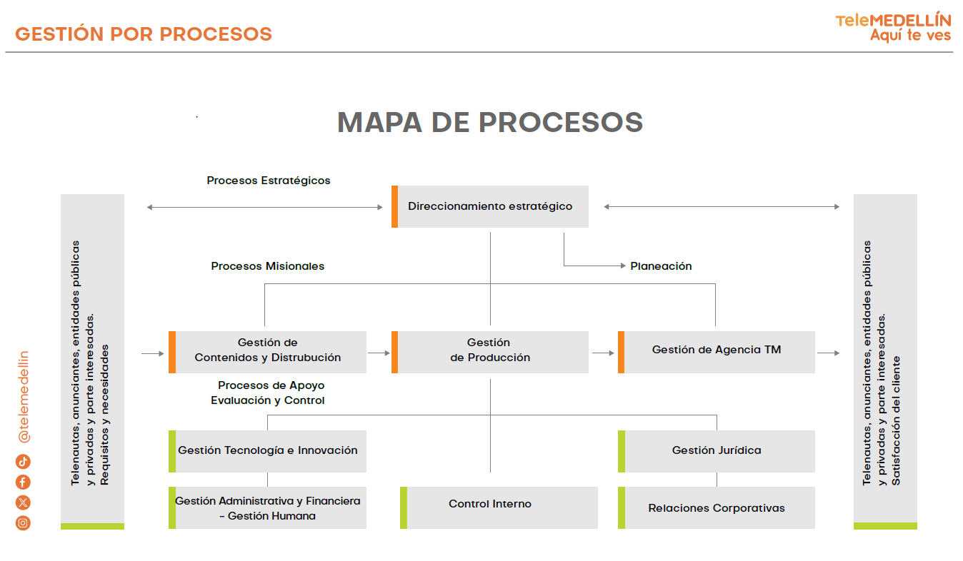
Imagen 1. Mapa de Procesos
6.5.1 Procesos Estratégicos

6.5.1.1. Direccionamiento Estratégico.

El proceso de Planeación Estratégica define la orientación estratégica del Canal, acordes con la filosofía de comunicación pública establecida, las directrices del Municipio de Medellín y el cumplimiento de la normativa que rige al estamento público. Ver caracterización Proceso Direccionamiento Estratégico

APLICACIÓN NORMA | NUMERAL
El proceso de Direccionamiento estratégico demuestra su compromiso con el Sistema Integrado de Gestión comunicando oportuna y acertadamente a los funcionarios la importancia de cumplir con los requisitos del cliente (anunciantes, patrocinadores y la audiencia) y la normativa aplicable a la entidad. | 5.1.2 enfoque al cliente
El proceso de Direccionamiento estratégico define una política de gestión que orienta las acciones del canal a desarrollar productos audiovisuales con calidad técnica y de contenido. | 5.2 Política de Calidad
El proceso de Direccionamiento estratégico define estrategias que posicionan el Canal como mejor medio de comunicación pública, a nivel local y nacional, y que orienten las actividades de los procesos hacia el cumplimiento de los objetivos. | 6. Planificación para el sistema de gestión de la calidad
El proceso de Direccionamiento Estratégico asegura la disponibilidad de recursos que garantizan el mantenimiento y el mejoramiento del sistema de gestión, definiendo y comunicando las responsabilidades dentro de cada uno de los procesos (Imagen 1. Estructura Organizacional) | 7.4 Comunicación
El proceso de Direccionamiento estratégico realiza revisiones a intervalos planificados al sistema integrado de gestión para asegurar su conveniencia, eficacia, eficiencia y efectividad. | 9.3 Revisión por la dirección
Desarrollar estrategias y mecanismos para administrar, actualizar y mantener el Sistema Integrado de Gestión. | 4. Sistema de gestión de la calidad  7.5 Información documentada  4.2.4 Control de los registros  7.5.2 Creación y actualización  7.5.3 Control de la información documentada  7.1 Recursos  9.1 Seguimiento medición, análisis y evaluación

6.5.1.2. Organigrama

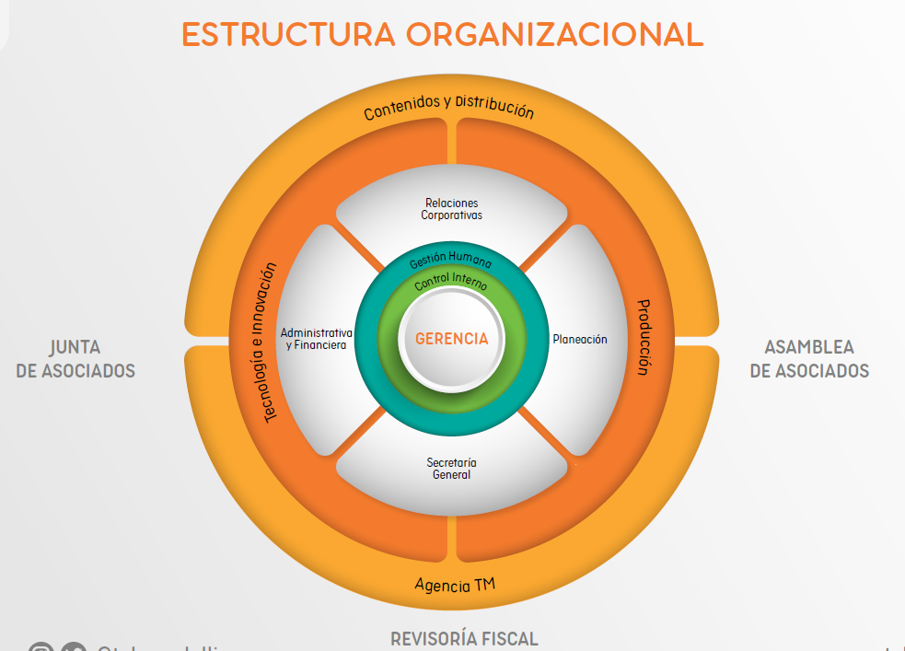

Imagen 2. Estructura Organizacional

6.5.2. Procesos Misionales

6.5.2.1. Gestión Contenidos y distribución

El proceso de Gestión Contenidos y distribución determina los requisitos del cliente (anunciantes, patrocinadores y la audiencia), legales y de la entidad, para desarrollar productos audiovisuales acordes con la propuesta de valor del canal y entregar una programación con calidad técnica y de contenido. Igualmente, este proceso propicia los medios para proyectar el Canal a nivel local, nacional e internacional a través de la distribución de productos audiovisuales que cumplan con la propuesta de valor y con la normativa vigente.

APLICACIÓN NORMA | NUMERAL
El diseño y desarrollo de los productos audiovisuales es realizado de manera planificada y controlada para asegurar la calidad técnica y de contenido en cada una de las etapas de realización. | 7.5.2 Creación y actualización  7.5.3 Control de la información documentada  7.1 Planificación y control operacional  7.3 Producción y prestación del servicio  8.3 Control de elementos de salida del proceso, producto y servicios no conformes  8.6 Liberación de productos y servicios
Se establecen convenios interinstitucionales, en donde se busca que a través de la señal de Telemedellín, Medellín sea reconocida como una ciudad pujante, educada, turística y de negocios. | 8.2 Determinación de los requisitos relativos a los productos y servicios  7.4 Control de productos y servicios suministrados externamente
A través de la señal de aire, satelital, dispositivos móviles y vía internet son distribuidos los productos audiovisuales conforme lo establece la ley. | 8.2 Determinación de los requisitos para productos y servicios  8.5 Producción y de la prestación del servicio.  8.6 Liberación de productos y servicios.  8.3 Control de elementos de salida del proceso de productos y servicios no conformes
Copia de producciones especiales, programas o documentales a otros canales a nivel local, regional, nacional e internacional.
Enlazar otros canales de televisión a la señal del satélite de Telemedellín o viceversa.
Desarrollo y promoción de nuevos contenidos audiovisuales en medios convergentes.

6.5.2.2. Gestión Producción.

El proceso de Gestión Producción garantiza la entrega de productos audiovisuales con la calidad técnica y oportunidad especificada, mediante la administración adecuada de los recursos financieros, tecnológicos, logísticos y humanos.

APLICACIÓN NORMA | NUMERAL
La programación y planificación de la realización de los productos audiovisuales se realiza bajo condiciones controladas y administrando eficientemente los recursos financieros, tecnológicos, logísticos y humanos. | 7.5.2 Creación y actualización  7.5.3 Control de la información documentada  8.5 Producción y prestación de servicios  8.5.4 Preservación  8.2.4 Liberación de productos y servicios  8.7 Control de elementos de salida del proceso, productos y servicios no conformes
El material audiovisual, como patrimonio cultural del Canal y de la Ciudad, se identifica, almacena y protege de acuerdo a la normativa del Archivo General de la Nación.

6.5.2.3. Gestión de Agencia TM

El proceso de Gestión Agencia Tm tiene como objetivo diseñar y ejecutar estrategias de comunicación, planes de medios y estrategias de marketing digital de acuerdo a los requisitos establecidos por el Canal y a los solicitados por nuestros clientes. Igualmente tiene como objetivo la promoción y comercialización de pauta de los productos audiovisuales de Telemedellín.

APLICACIÓN NORMA | NUMERAL
El proceso de Gestión de Negocios Especiales implementa mecanismos de comunicación con sus clientes al igual que con sus proveedores. | 7.5.2 Creación y actualización  7.5.3 Control de la información documentada  8.1 Planificación y control operacional  8.2 Determinación de los requisitos para productos y servicios  8.5 Producción y prestación del servicio.  8.6 Liberación de producto del servicio.
Prestar el servicio de mercadeo por medio de pautas comerciales en la programación del Canal.
Generar información interna y externa con características de oportunidad, veracidad y objetividad.
Administrar redes sociales de algunos de sus clientes
Brindar garantías a los anunciantes para la emisión oportuna de la pauta.
La prestación del servicio se realiza bajo condiciones controladas y administrando eficientemente los recursos financieros, tecnológicos, logísticos y humanos.

6.5.3. Procesos de Apoyo

6.5.3.1. Gestión Tecnología e innovación.

El proceso de Gestión Tecnología e Innovación garantiza la calidad técnica de la señal, mediante un mantenimiento óptimo de los equipos y una continua renovación tecnológica de los sistemas de información y comunicación del Canal.

APLICACIÓN NORMA | NUMERAL
Mantenimiento preventivo y correctivo de los sistemas de información y los equipos de comunicaciones. | 7.5.2 Creación y actualización  7.5.3 Control de la información documentada  7.1.3 Infraestructura
Definición de parámetros técnicos para la adquisición de sistemas de información y equipos de comunicaciones.

6.5.3.2. Gestión Humana.

El proceso de Gestión Humana pertenece al proceso Administrativo y Financiero de Telemedellín. Este proceso establece los procedimientos necesarios para una selección, vinculación, inducción, entrenamiento y capacitación acorde con la filosofía del canal y conforme lo establece la ley que le permitan mejorar el desempeño del personal e incrementar la productividad del canal.

APLICACIÓN NORMA | NUMERAL
Establecimiento de procesos de selección, vinculación e inducción que permitan la contratación de personal idóneo y conforme a la filosofía del Canal. | - Competencia  7.1.4 Ambiente para la operación de los procesos  7.5.2 Creación y actualización  7.5.3 Control de la información documentada
Formulación de programas de bienestar, formación y capacitación acorde con las necesidades del Canal.
Propiciar la evaluación de desempeño acorde con la normatividad.
Para responder a la demanda de servicios y cumplir con los requisitos del cliente, el Canal contrata a través de un proveedor la selección y vinculación del personal, para apoyar las diferentes actividades que se desarrollan en cada uno de los procesos. El control que se aplica a este proveedor se describe en los pliegos de condiciones. | 4.4 Gestión de la calidad y sus procesos  8.4 Control de productos y servicios suministrados externamente

6.5.3.3. Gestión Jurídica.

El proceso de Gestión Jurídica asesora jurídicamente el canal conforme a los criterios legales y tramita los procesos de contratación necesarios para el buen funcionamiento del Canal.

APLICACIÓN NORMA | NUMERAL
Garantizar que en el Canal se aplique la normativa vigente en materia de contratación y se apliquen los principios esenciales de la administración pública: responsabilidad, transparencia, moralidad, igualdad e imparcialidad. | 4.4 Gestión de la calidad y sus procesos  7.5.2 Creación y actualización  7.5.3 Control de la información documentada  8.4 Control de productos y servicios suministrados externamente
Realizar para el Canal los contenidos de índole legal.

6.5.3.4. Gestión Administrativa y Financiera.

El proceso de Gestión Administrativa y Financiera, se encarga de mantener un alto grado de control con la gestión, el uso y aplicación de los recursos financieros, mediante la elaboración de un presupuesto viable, el registro oportuno y confiable de las transacciones económicas, el pago de las obligaciones, la administración eficiente del portafolio de inversiones y la generación de información de naturaleza administrativa, tributaria, contable y financiera para la toma de decisiones y entes de control. Además de la administración de los recursos físicos de la empresa.

APLICACIÓN NORMA | NUMERAL
Desarrollar la Contabilidad Interna del Canal con base en las normas y procedimientos vigentes a fin de lograr una información oportuna, confiable y disponible. | 4.4 Gestión de la calidad y sus procesos  7.5 Información documentada  7.5.2 Creación y actualización  7.5.3 Control de la información documentada  5.1 Liderazgo y compromiso  7.1 Recursos  8. Seguimiento, medición, análisis y evaluación
Formular y adoptar las apropiaciones establecidas y liquidadas en el presupuesto del Canal con el objeto de dar cumplimiento a las directrices y metas, realizando una óptima gestión de los recursos y cumpliendo con todas las disposiciones legales que reglamentan la materia.
Realizar los recaudos de los derechos y pagos de las obligaciones contraídas por la entidad en forma oportuna y razonable.
Administrar la información del canal en forma confiable, ágil, veraz y oportuna y brindando medidas de conservación.
Controlar y administrar los materiales y suministros de una manera eficiente y eficaz.
Asegurar los diferentes activos del canal con el objeto de salvaguardar el patrimonio cuando este puede verse afectado por cualquier índole.

6.5.3.5. Gestión Relaciones Corporativas

El proceso de Relaciones Corporativas se encarga de elevar el nivel de posicionamiento del Canal, diseñando y ejecutando estrategias de promoción y divulgación, para mantener una comunicación veraz y oportuna con los diferentes públicos del Canal. Ver caracterización del proceso de Comunicación

APLICACIÓN NORMA | NUMERAL
El canal tiene implementados mecanismos que permiten una comunicación oportuna con los anunciantes, patrocinadores y la audiencia. En la página web o telefónicamente los clientes encuentran información acerca de la programación del canal o pueden presentar sus sugerencias, percepciones, quejas y reclamos. | 7.5.2 Creación y actualización  7.5.3 Control de la información documentada  7.4 Comunicación  6.2. Determinación de los requisitos relativos a los productos y servicios
Generar información interna y externa con características de oportunidad, veracidad y objetividad.
Administrar las redes sociales del Canal.

6.5.3.6. Gestión Evaluación y Control

El proceso de Evaluación y Control asesora la entidad en materia de riesgos organizacionales, mediante la elaboración y actualización del mapa de riesgos; verifica que los controles definidos para los procesos se apliquen y sean efectivos; evalúa permanentemente el sistema de control interno de la entidad; fomenta la cultura del autocontrol al interior de la entidad y sirve de enlace entre la entidad y los diferentes entes de control externos. Ver caracterización del proceso de Evaluación y Control

APLICACIÓN NORMA | NUMERAL
Planear, dirigir y organizar la verificación y evaluación del Sistema de Control Interno. | 4.1. g) administración de los riesgos  7.5.2 Creación y actualización  7.5.3 Control de la información documentada  8. Seguimiento, medición, análisis y evaluación
Servir de interlocutor entre los entes de control externos y Telemedellín.
Asesorar a la entidad en el diseño, administración y actualización del mapa de riesgos.

DOCUMENTOS DEL SIG

El sistema Integrado de Gestión de Telemedellín presenta la siguiente estructura documental, la cual le da cumplimiento a las Normas MIPG y MECI 1000:2005 y puede ser consultada en el listado maestro de documentos y registros y en las Tablas de Retención Documental:

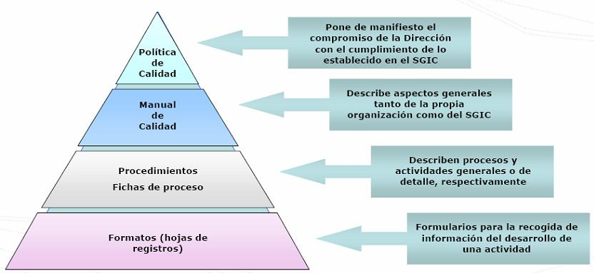
Imagen 3. Estructura documental

ADMINISTRACIÓN DEL RIESGO

La identificación, calificación, evaluación y tratamiento de los riesgos conforme lo establece el Departamento Administrativo de la Función Pública –DAFP- permite establecer planes de contingencia y acciones preventivas eficaces que minimicen las pérdidas ocasionadas, en caso de la materialización de un riesgo.

Se actualiza la Política de Gestión del Riesgo de Telemedellín en el esquema de nivel de aceptación del riesgo y el seguimiento a las acciones asignadas para disminuir la posibilidad de materialización del riesgo.

POLÍTICAS DE OPERACIÓN

Las guías de actuación del Canal permiten enfocar las actividades de los procesos al cumplimiento de los objetivos estratégicos del canal, para esto se estableció un manual de Políticas de operación que puede ser consultado en la ../../../../../../calidad/Normas/Resoluciones Canal/RESOLUCIÓN 00621 POLITICAS DE OPERACIÓN.doc

MEDICIÓN DEL DESEMPEÑO DE LOS PROCESOS

El establecimiento e implementación de un sistema de indicadores de gestión contribuye a medir la gestión de la entidad y el desempeño de los procesos en términos eficiencia, eficacia y efectividad. Para ello el canal cuenta con una matriz de plan de acción que está compuesta por los indicadores asignados desde el plan de desarrollo del periodo en ejecución y los acuerdos de gestión que se generan con los directores de áreas.
Las mediciones de cumplimiento de estos indicadores se realizan trimestralmente, en los cuales se exige un análisis y un soporte a los directores de área sobre los resultados reflejados en el periodo evaluado.

- POLÍTICA SEGUIMIENTO Y EVALUACIÓN DE DESEMPEÑO INSTITUCIONAL
Telemedellín con base en la cuarta dimensión de MIPG “Evaluación de Resultados” tiene como fin promover la responsabilidad de cumplimiento del Plan Estratégico y Plan de Acción, seguimiento a los resultados obtenidos, monitorear si los indicadores son los apropiados para evidenciar la gestión, valorar los riesgos que puedan afectar el cumplimiento de las metas. Esta política establece la responsabilidad desde la Gerencia en realizar el seguimiento periódico y su exposición en los procesos de rendición de cuentas.

REFERENCIAS NORMATIVAS

La normatividad general aplicable a TELEMEDELLÍN, está contenida en el siguiente normograma.
CONTROL DE CAMBIOS DEL MANUAL
FECHA DE MODIFICACIÓN | TIPO DE CAMBIO | VERSIÓN
18/02/2013 | Se actualizan los objetivos y el mapa de procesos. | Versión # 2
23/01/2014 | Se actualizaron las actividades del proceso de programación y Distribución. | Versión # 3
01/09/2015 | Se integran la misión y visión del canal para su nuevo plan de desarrollo, además de actualizar los valores de Telemedellín. | Versión #4
08/04/2016 | Se actualizaron: Estructura organizacional, mapa de gestión por proceso, nombres de los procesos y actividades de estos. | Versión #5
05/11/2016 | Se actualiza hipervínculos y se le agrega el plan de desarrollo 2016-2019 “Aquí construimos cultura ciudadana”. | Versión #6
21/04/2017 | Se actualiza el manual de acuerdo a los nuevos numerales de la norma. | Versión #7
30/04/2017 | Se actualiza la política de gestión del canal integrada con la política de seguridad y salud en el trabajo. | Versión #8
25/09/2019 | Se actualizan la medición del desempeño de los procesos y | Versión #9
20/05/2020 | Se integra la política de seguimiento y evaluación del desempeño institucional | Versión #10
28/03/2025 | Se integra la normatividad aplicable del Modelo Integrado de Planeación y Gestión. | Versión #11

